Отрицательные ионы в нестационарном тлеющем разряде в воздухе
Ф.Б. Петров, Ю.З. Ионих
Санкт-Петербургский государственный университет, Санкт-Петербург, Россия, email: ionikh@paloma.spbu.ru
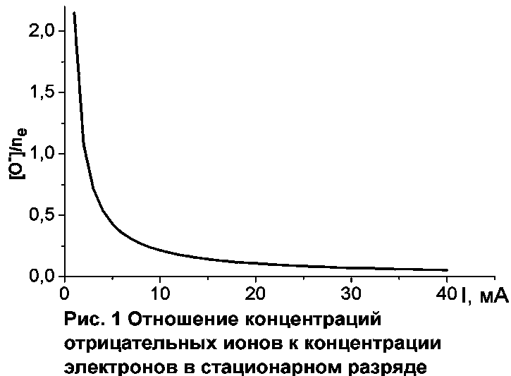
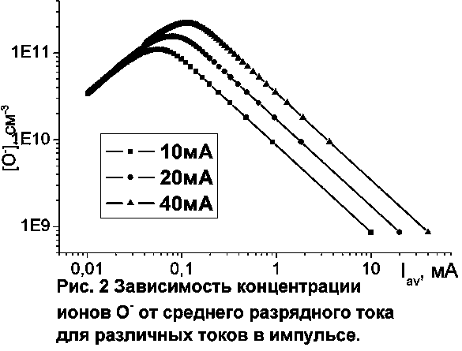
Исследование плазмы нестационарного тлеющего разряда в воздухе представляет большой интерес с точки зрения развития плазменных технологий и применений в системах защиты окружающей среды от промышленных выбросов. Моделирование такого разряда требует корректного учета электроотрицательности кислорода. В данной работе проведен расчет концентрации отрицательных ионов О─ в импульсно-периодическом разряде низкого давления. Экспериментальные условия для расчётов брались из работы [1]: разрядная трубка диаметром 1.6 см, давление 3 Торр, ток в импульсе 10 – 80 мА, длительность и частота повторения импульсов соответственно 20 мкс – 3 мс и 50 – 100 Гц, E/N = 65 Тд. Концентрация атомов О также бралась из работы [1]. ФРЭЭ для рассматриваемых условий рассчитывалась по программе, разработанной в группе А.П.Напартовича (ТРИНИТИ). Расчет концентрации ионов О─ проводился исходя из моделей, развитых в [2, 3]. В качестве тестовой рассматривалась также задача для плазмы в кислороде. Расчет показал хорошее согласие с результатами измерений [4]. При этом основными процессами, определяющими концентрацию О─ в разряде в кислороде и в воздухе, являются диссоциативное прилипание к молекуле О₂ и ассоциативное отлипание на атомах О. Результаты расчетов для стационарного разряда и для частоты разрядных импульсов 50 Гц приведены на рис. 1, 2. Отношение [О─]/n_{e} в максимуме кривых (рис.2) превышает порядок величины; однако при I_{av} > 10 мА оно меньше единицы. Отметим, что в разряде в кислороде расчетная концентрация О─ получается значительно больше, чем в воздухе. Это связано главным образом с тем, что присутствие азота уменьшает скорость гетерогенной рекомбинации атомов O на стенках трубки.
Литература.
- Ionikh Y.Z., Meschanov A.V., Röpcke J., Rousseau A. Chem. Phys., 2006, v.322, p.411.
- Ferreira C.M., Gousset G., Touzeau M. J. Phys. D: Appl. Phys.,1988, v. 21, p.1403.
- Богданов Е. А., Кудрявцев А. А. Письма в ЖТФ, 2001, том 27, вып. 21, с.36.
- Ivanov V.V., Klopovsky K.S., Lopaev D.V, Rakhimov A.T. IEEE Trans. Plasma Sci. 1999, v.27, p.1279

